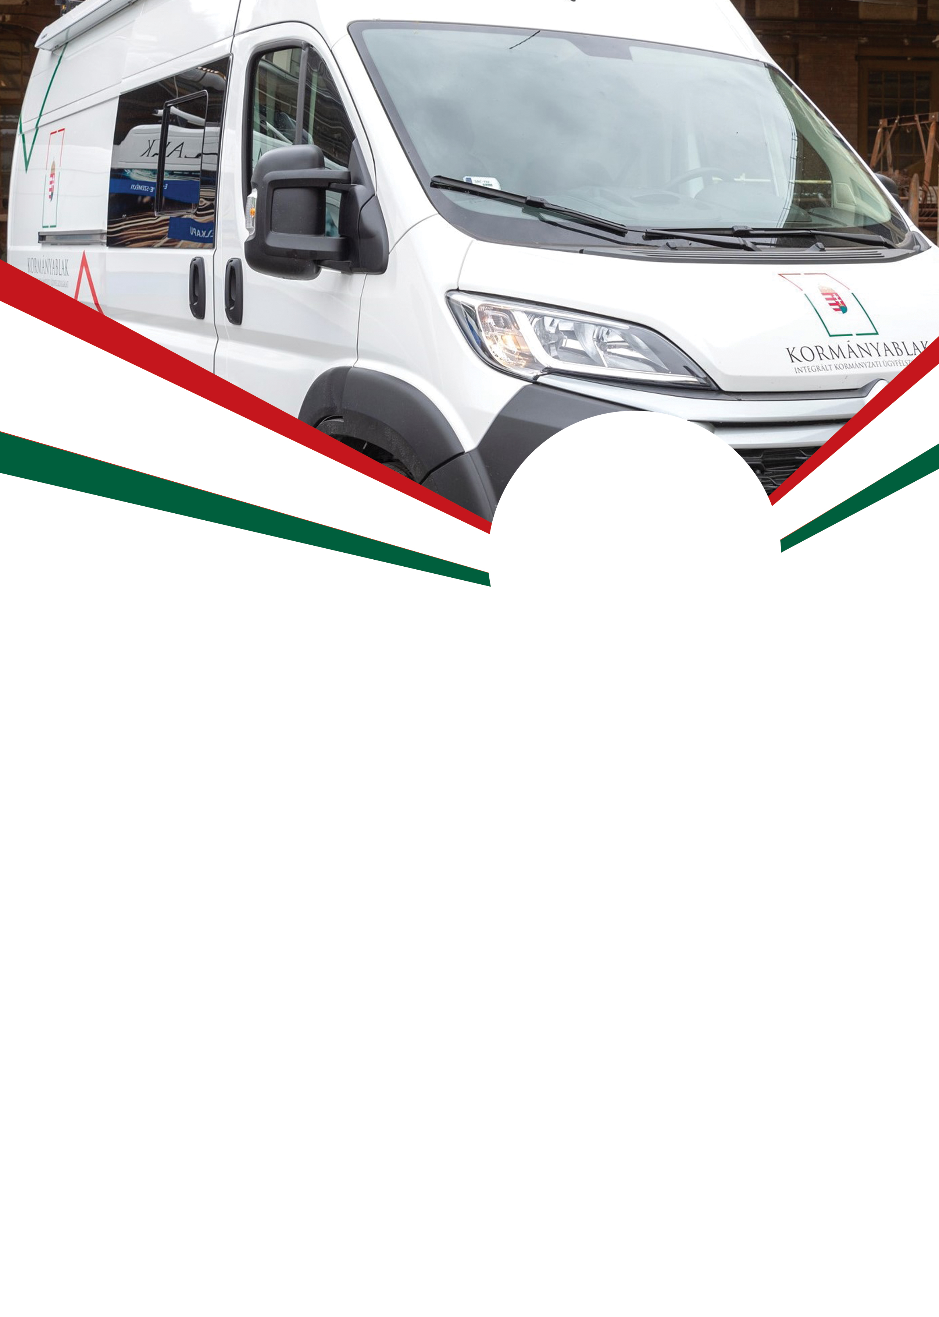

**KORMÁNYABLAKBUSZ ÉRKEZIK**

**SÁRKERESZTESRE**

**HELYBE VISSZÜK**AZ ÜGYINTÉZÉST

**INTÉZHETŐ ÜGYEK:**

* **személyi igazolvány**
* **útlevél**
* **jogosítvány**
* **lakcím**
* **diákigazolvány**
* **parkolási igazolvány**

**(Illetékfizetésre csak bankkártyával van lehetőség.)**

**2024. április 5.**

**(péntek)**

**9.00 -12.00**

**Sárkeresztes, Kossuth utca**

**Művelődési Ház**

**WWW.KORMANYABLAK.HU**